# 总线

## 概念

总线（Bus）是计算机各种功能部件之间传送信息的公共通信干线

它是由导线组成的传输线束，按照计算机所传输的信息种类，计算机的总线可以划分为数据总线、地址总线和控制总线，分别用来传输数据、数据地址和控制信号。

总线是一种内部结构，它是CPU、内存、输入、输出设备传递信息的公用通道，主机的各个部件通过总线相连接，外部设备通过相应的接口电路再与总线相连接，从而形成了计算机硬件系统。在计算机系统中，各个部件之间传送信息的公共通路叫总线，微型计算机是以总线结构来连接各个功能部件的。

## 分类

内部总线：CPU内部连接各寄存器及运算部件之间的总线。

系统总线：CPU同计算机系统的其他高速功能部件，如存储器、通道等互相连接的总线。

I/O总线：中、低速I/O设备之间互相连接的总线。

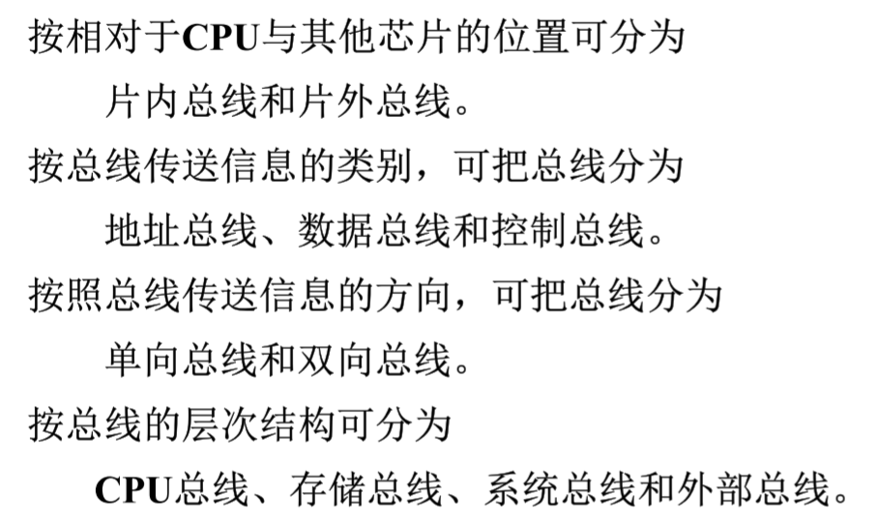

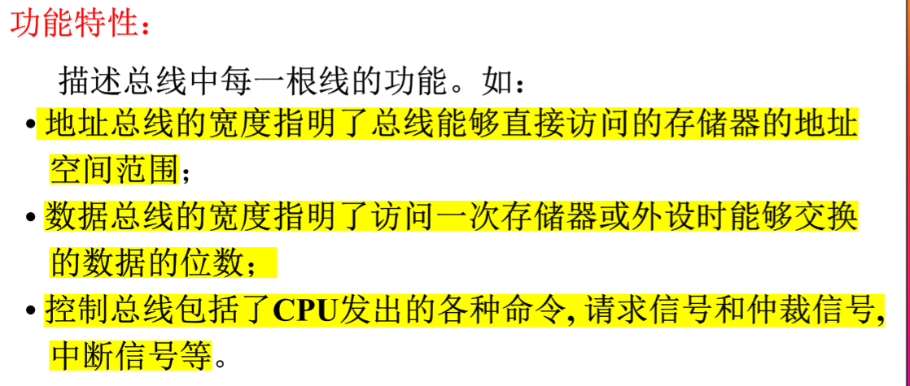

• 地址总线是输出线，高电平有效；

• 数据总线是双向传输线，高电平有效；

• 控制总线中各条线一般是单向的，有CPU发出的，也有进入CPU的，有高电平有效的，也有低电平有效的

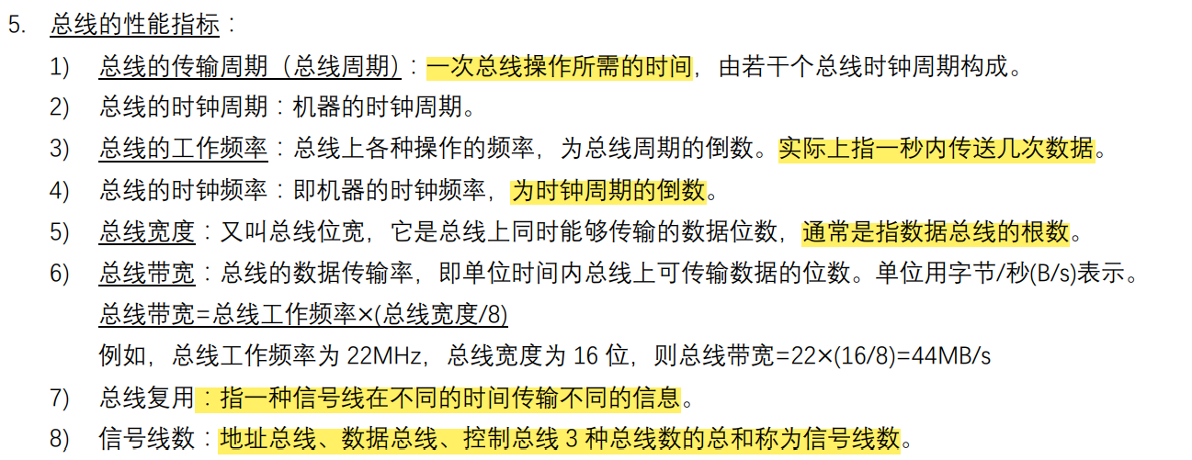

## 计算机性能影响

(1) 最大存储容量 (2) 指令系统 (3) 吞吐量

## 简单总线内部结构

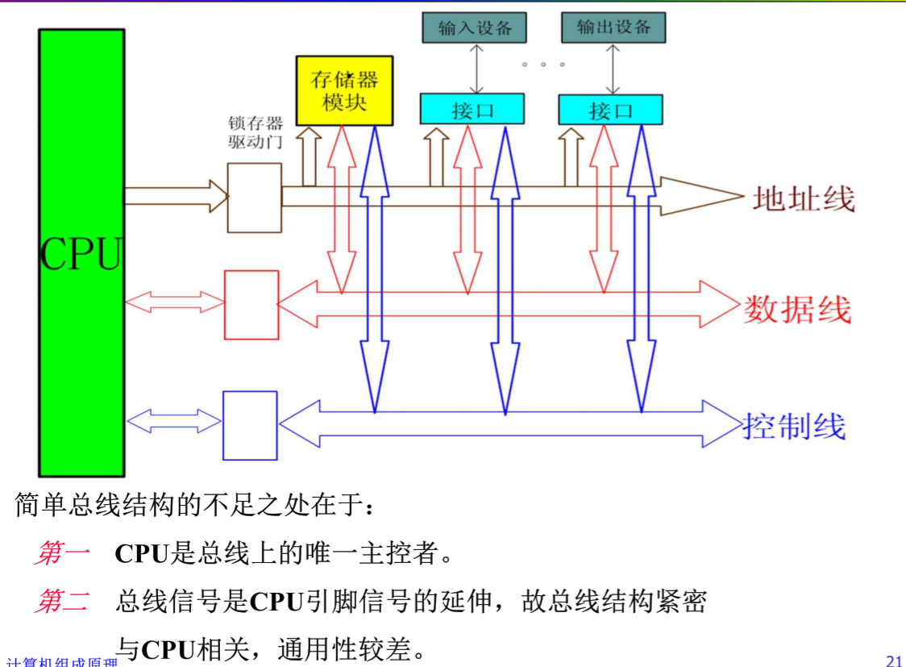

## 常用总线内部结构

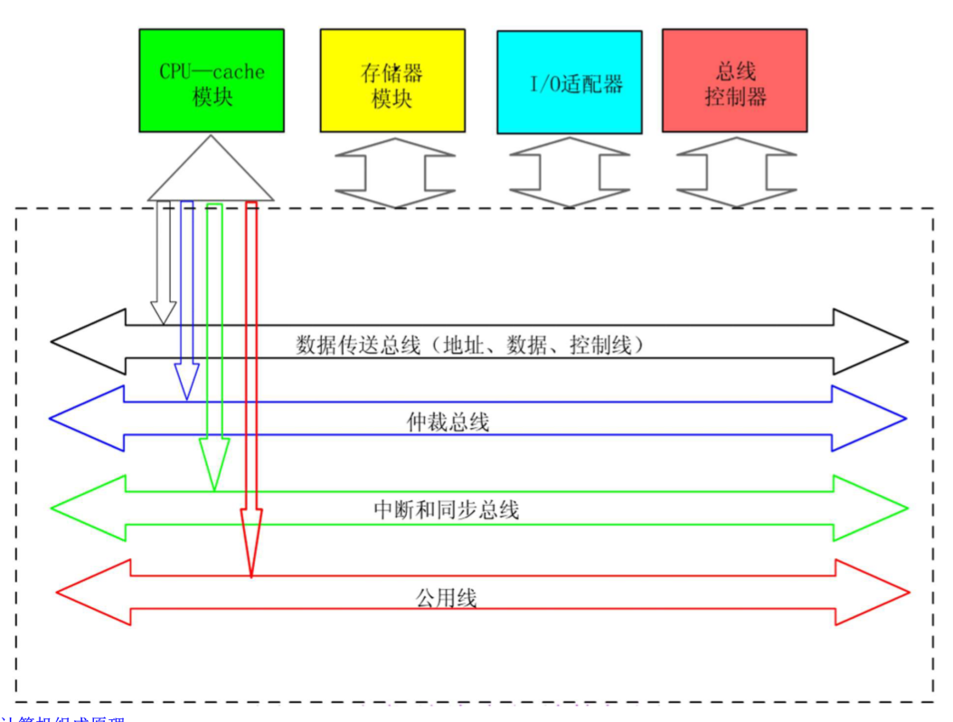

**数据传送总线**：由地址线、数据线、控制线组成。

**仲裁总线**：包括总线请求线和总线授权线。

**中断和同步总线**：用于处理带优先级的中断操作，包括中断请求线和中断认可线。

**公用线**：包括时钟信号线、电源线、地线、系统复位线以及加电或断电的时序信号线等。

## 总线定时

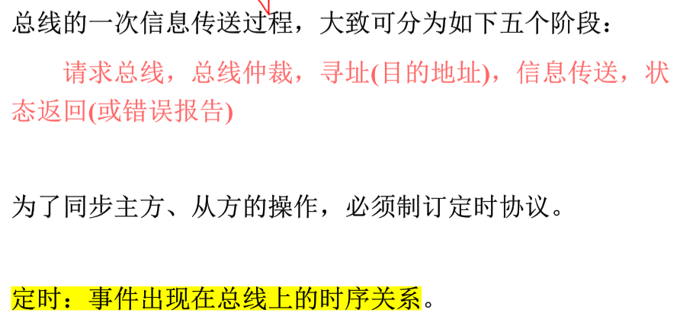

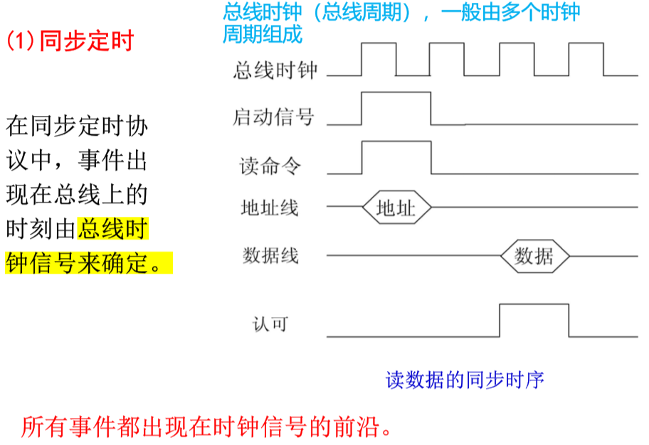

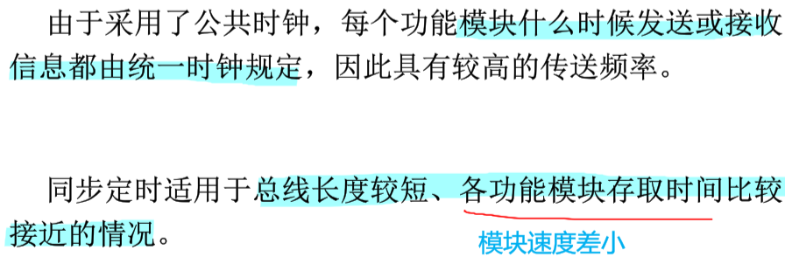

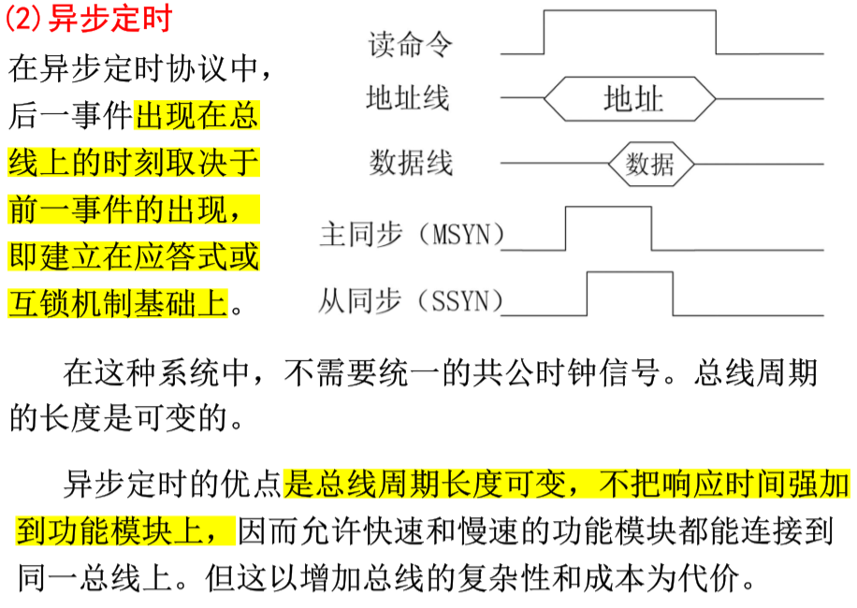

## ❗程序中断

### 概念

当CPU正常运行程序时，由于内部事件或外设请求(随机的)，引起CPU暂时中止正在运行的程序，转去执行发出请求的外设（或内部事件）的服务子程序，待该服务程序执行完毕，再返回被中止的程序，这一过程称为中断。

### 作用

⑴ CPU与I/O设备并行工作。⑵硬件故障处理。⑶实现人机联系。⑷实现多道程序和分时操作。⑸实现实时处理。⑹实现应用程序和操作系统(管态程序)的联系。⑺多处理机系统中各处理机间的联系。

### 中断与子程序的区别

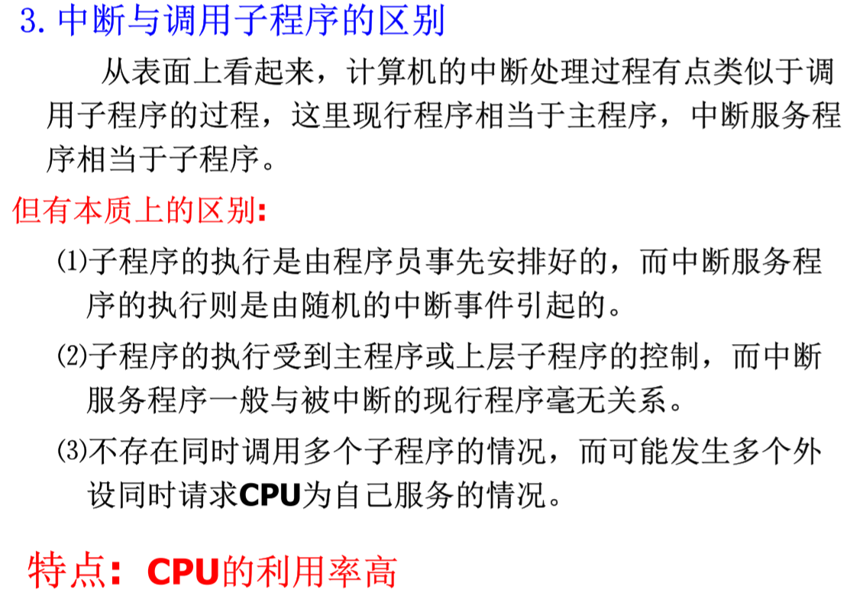

### 内、外中断事件

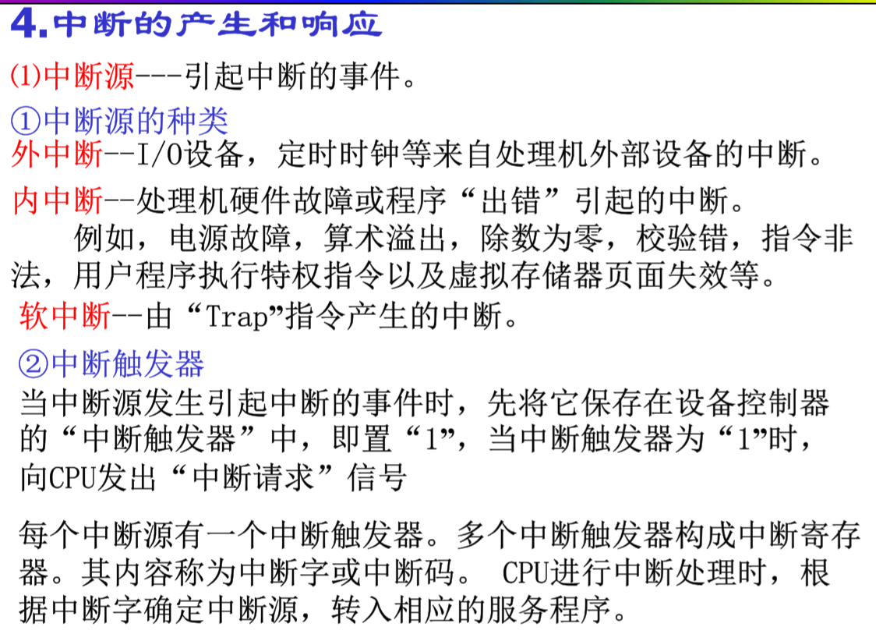

### 中断源的优先级

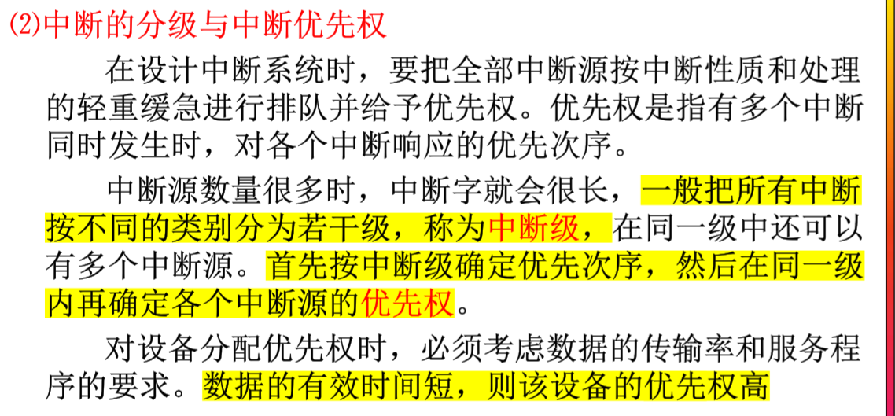

### 中断处理过程

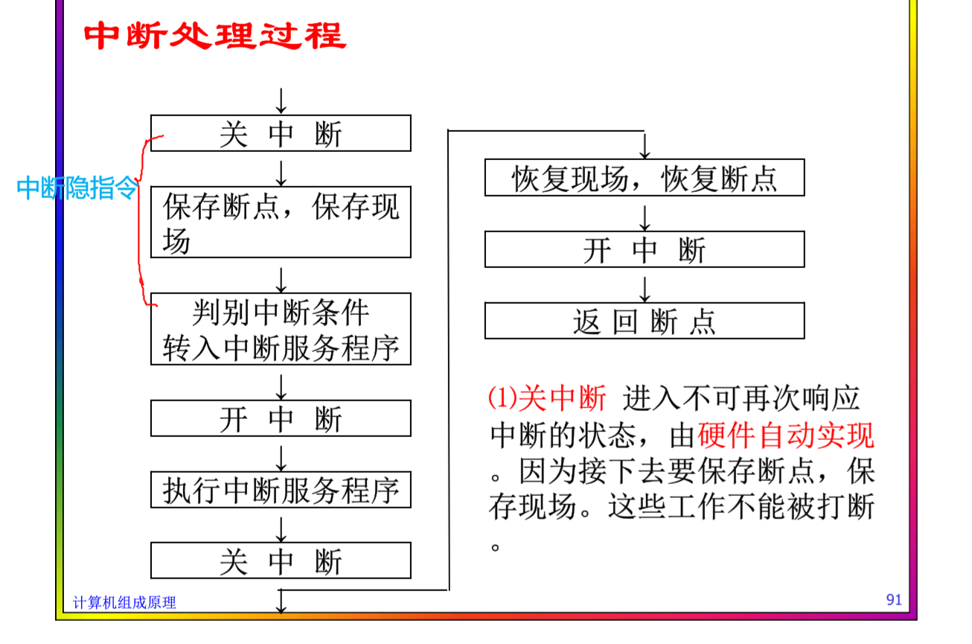 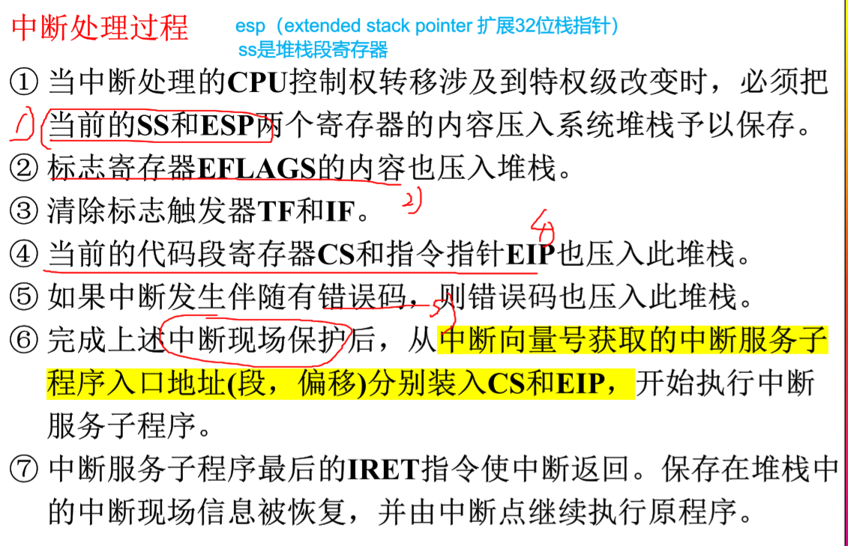

### 单级中断与多级中断

单级中断：1）正在执行的中断服务程序，不被其他程序打断；2）所有的中断源都属于同一级，所有中 断源触发器排成一行，其优先次序是离CPU近的优先权高。

多级中断，根据各中断事件的轻重缓急程度不同而分成若干级别，每一中断级分配给一个优先权。优先权高的中断级可以打断优先权低的中断服务程序，以程序嵌套方式工作。（优先级🡺优先权🡺优先级低的可中途执行优先级高的中断）。

* 一维多级中断是指每一级中断里只有一个中断源。
* 二维多级中断是指每一级中断里又有多个中断源。

📕 n级中断，在CPU中就有n个中断请求触发器，组成中断请求寄存器；与之对应的有n个中断屏蔽触发器，组成中断屏蔽寄存器。

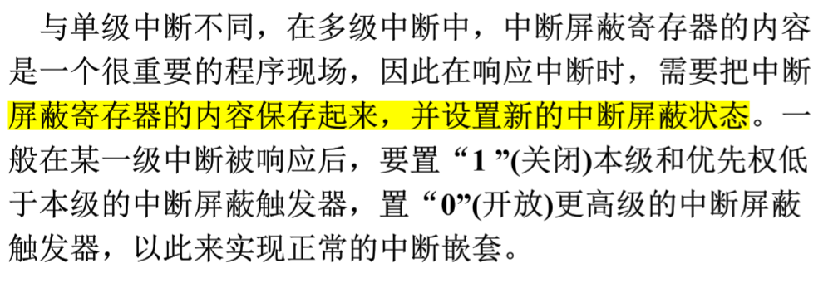（同级、低级的中断源不能嵌套）

* 硬件逻辑实现（中断优先级排队电路，独立请求和链式查询相结合决定优先响应哪个中断源）响应哪一级中断和哪一个中断源，而不是程序实现。
* 多级中断利用中断堆栈保存现场信息

**在中断情况下，CPU的优先级最低。**（分析中断优先级的时候不要忘记了CPU）

### 中断向量号

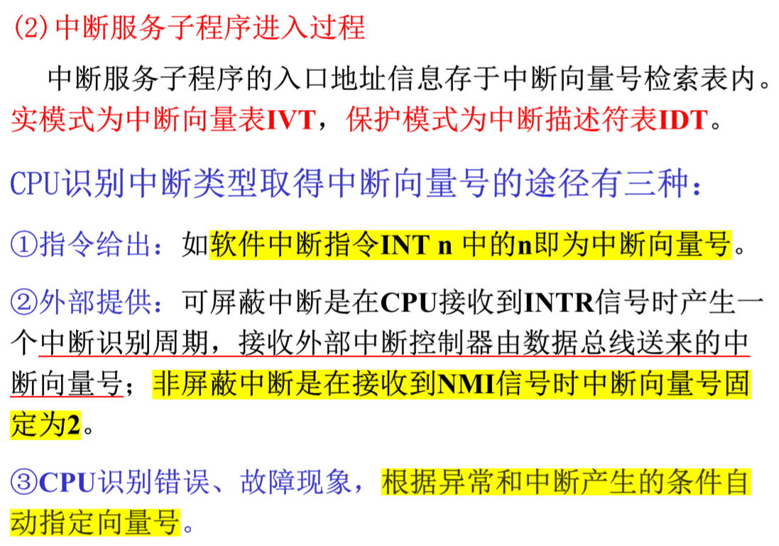

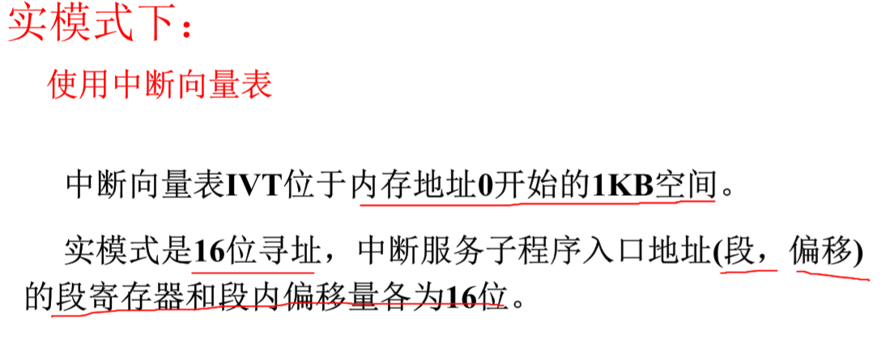

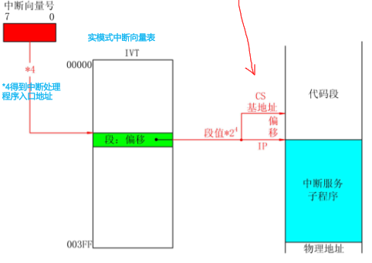

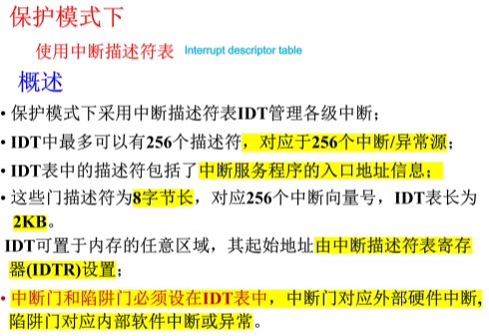 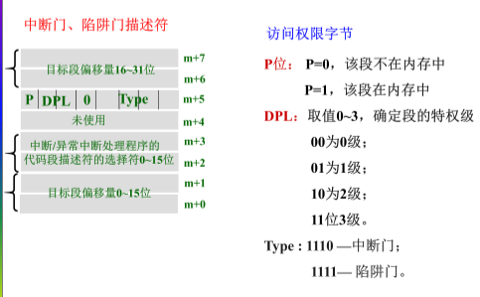

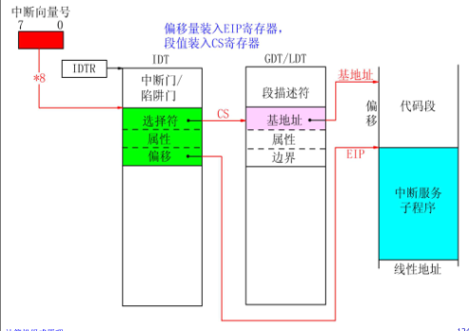

## ❗DMA总线

### 基本概念

**直接内存访问(DMA)是一种完全由硬件执行数据(I/O) 交换的工作方式。**在这种方式中，DMA控制器从CPU完全接管对总线的控制，数据交换不经过CPU，而直接在内存和I/O设备之间进行。

用途：高速传送成组数据

具体操作：DMA控制器将向**内存发出地址和控制信号**，修改地址，对**传送的字的个数计数**（突发传送成组数据），并且以中断方式向CPU报告传送操作的结束。

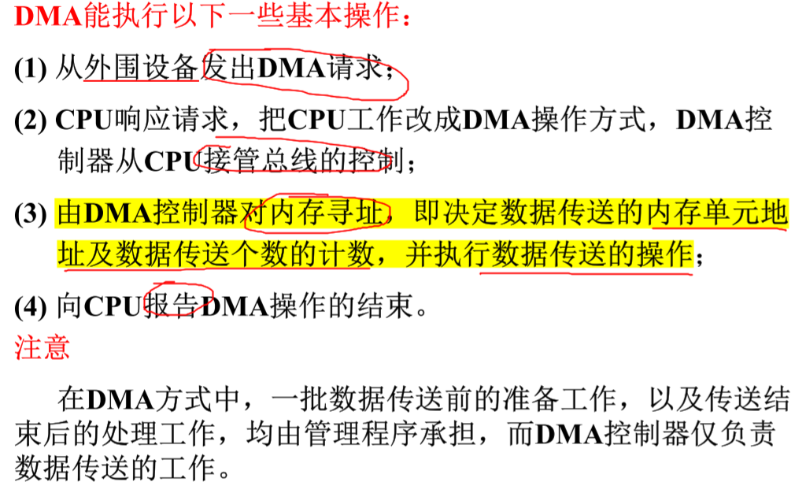

### 基本部件

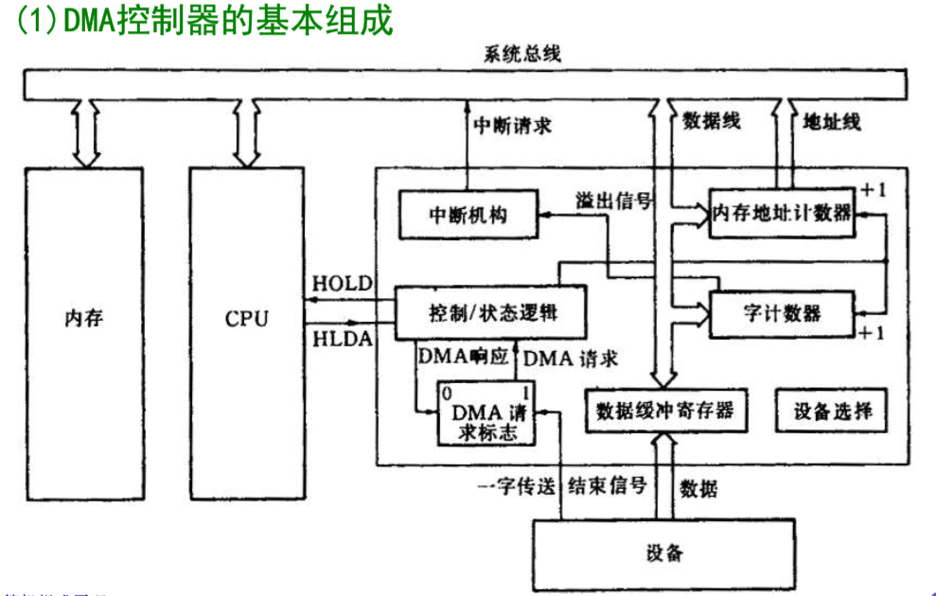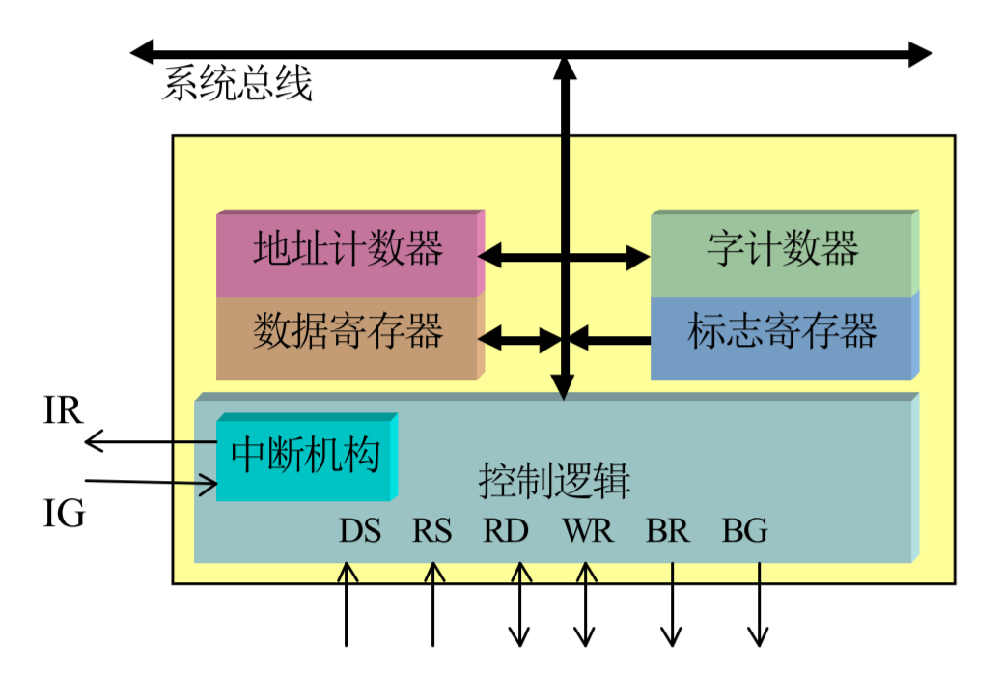

### 重点 DMA服务过程

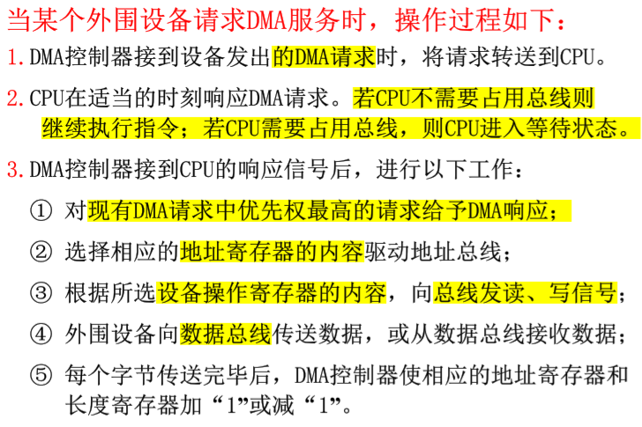

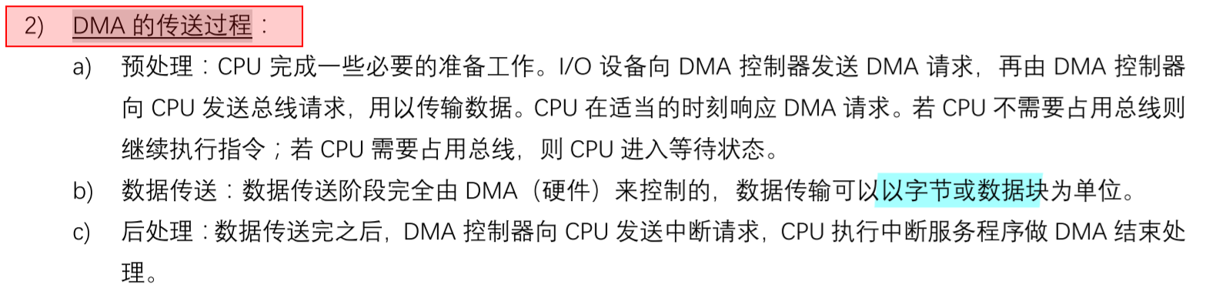

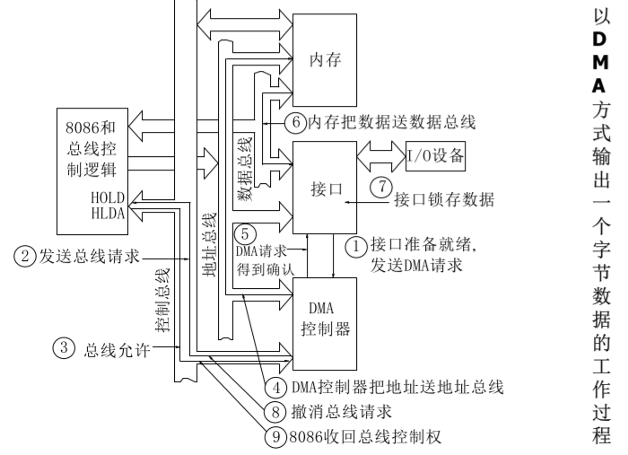

### DMA数据传送模式

（1）停止CPU访问内存（传送数据时，要求CPU给出总线控制权，CPU处于不工作状态）

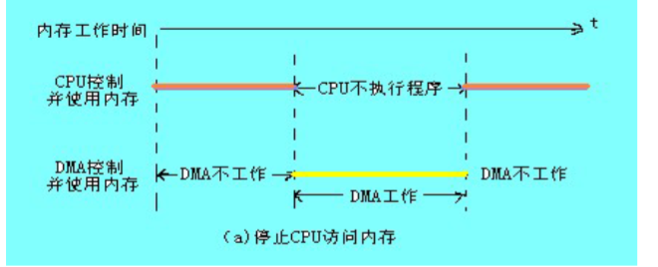

（2）周期挪用（由I/O设备挪用一个或几个内存周期）

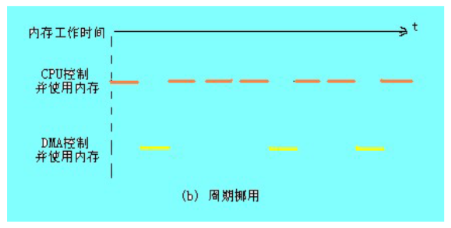

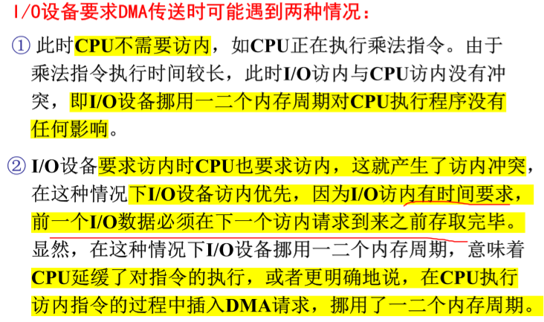

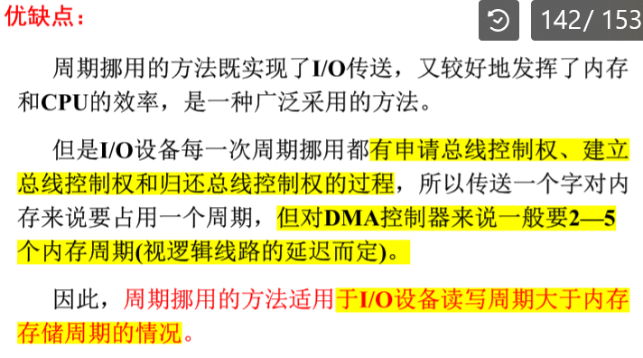

(3)DMA与CPU交替访内（透明DMA方式）

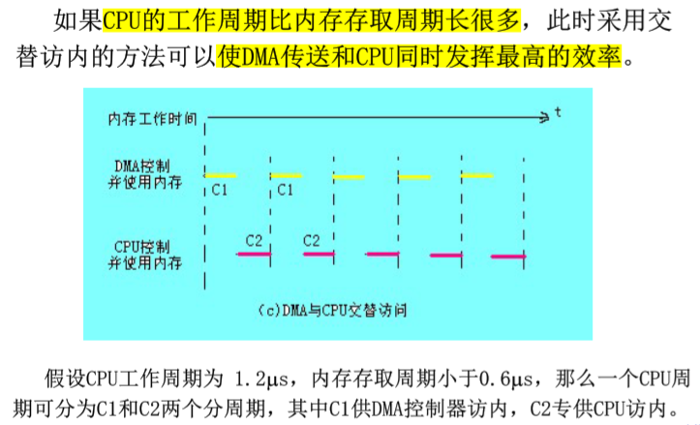

### DMA 数据传送三个阶段

🡺传送前预处理(由操作系统或者应用程序来处理,CPU跑腿)

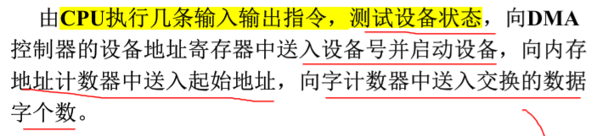

🡺正式传送(由 DMA控制器（硬件）来完成)

通过总线，发送内存地址，一个字数据，直至发送完规定字数的数据

🡺传送后处理(中断服务程序来处理，CPU调用/ 收尾工作)

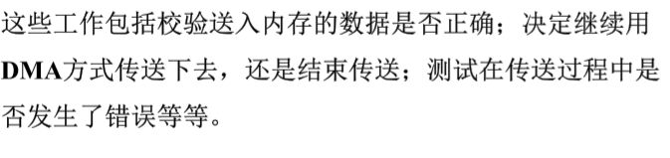

### DMA控制器与系统的连接方式

（1）公用的DMA请求方式； （2）独立的DMA请求方式。

## 重点 中断和DMA区别

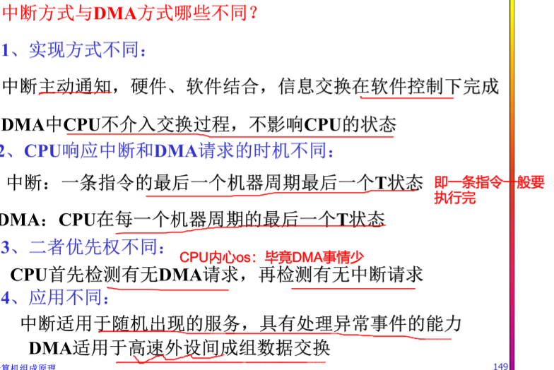

# 例题

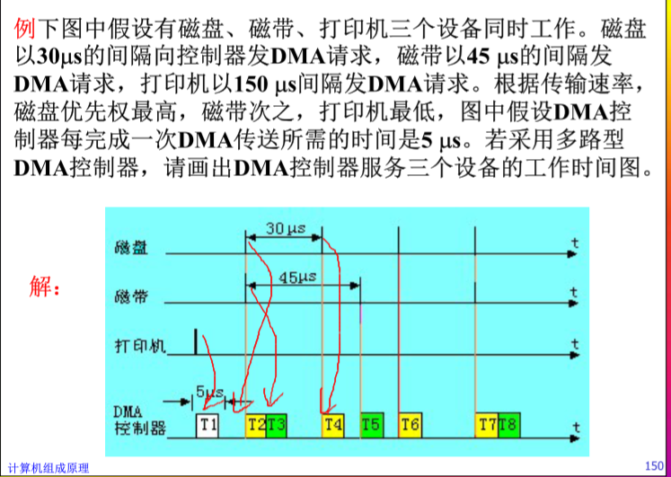

# 没懂的点

­